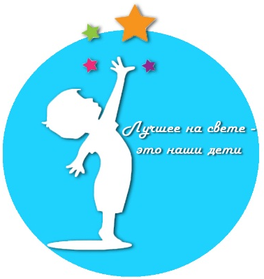

МОУ СОШ № 50
Отчет за неделю с 9.03 по 15.03.

дата | мероприятие | ссылка
9.03 | Продолжается подготовка к проведению песенного флэшмоба: проходят репетиции творческих коллективов 1 «Б», 3 «А», 3«Д», 8 «В» классов. Ребята исполняют песни о России, о школе, о семье. | Школьный сайт  http://school.tver.ru/school/50  (Войти в раздел:  «Новости»  «Сведения об образовательной организации»)
10.03 | На празднике будут представлены интересные танцевальные композиции «Дети войны», «Море», «Дети Земли», «Маленький принц», «Город мечты» (под руководством А. Кулаковой и Л.Г. Григоращенко)
12.03 | Учителя физической культуры – Соловьев Михаил Васильевич и Елена Борисовна Виноградова приступили к организации спортивного праздника. В состязании «Папа, мама, я – спортивная семья» примут участие разновозрастные команды, в составе которых учащиеся 5 «А», 5 «Б», 7 «А», 7 «В» - «дети», а старшеклассники из 10-11-х классов – «родители».
 | В программу мероприятий включили проведение интеллектуально турнира «Умка», в котором примут участие команды 5-7-х классов.
13.03 | Подготовлены и разосланы буклеты с программой мероприятий школьного марафона «Мир детства».
14.03 | В проведении школьного марафона «Мир детства» под девизом «Россия начинается с детства» примут участие около 40 волонтеров. Представители 9-11-х классов не только будут сопровождать школьников и гостей, но и принимать участие во флэшмобах: петь, танцевать, состязаться, фотографировать и др.
 | Проведены родительские собрания во 2-х классах. Классные руководители познакомили с программой мероприятий школьного марафона «Мир Детства» под девизом «Россия начинается с детства», посвященного Старту Десятилетия детства в России «Лучшее на свете – это наши дети!», и пригласили всех желающих принять участие в Празднике Детства.
15.03 | Продолжается подготовка к проведению мероприятий в рамках Старта Десятилетия детства в России: в соответствии с тематикой оформляются выставки детского творчества (рекреации I – III этажей), спортивный и актовый залы, кабинеты, в которых пройдут интеллектуальный турнир «Умка» (Т.С. Кудрявцева, Т.А. Шимко), мастер-классы по изобразительному искусству (А.Н. Джоган) и креативному рукоделию (М.К. Берсенева).

Заместитель директора по УВР Н.А. Мещерякова

